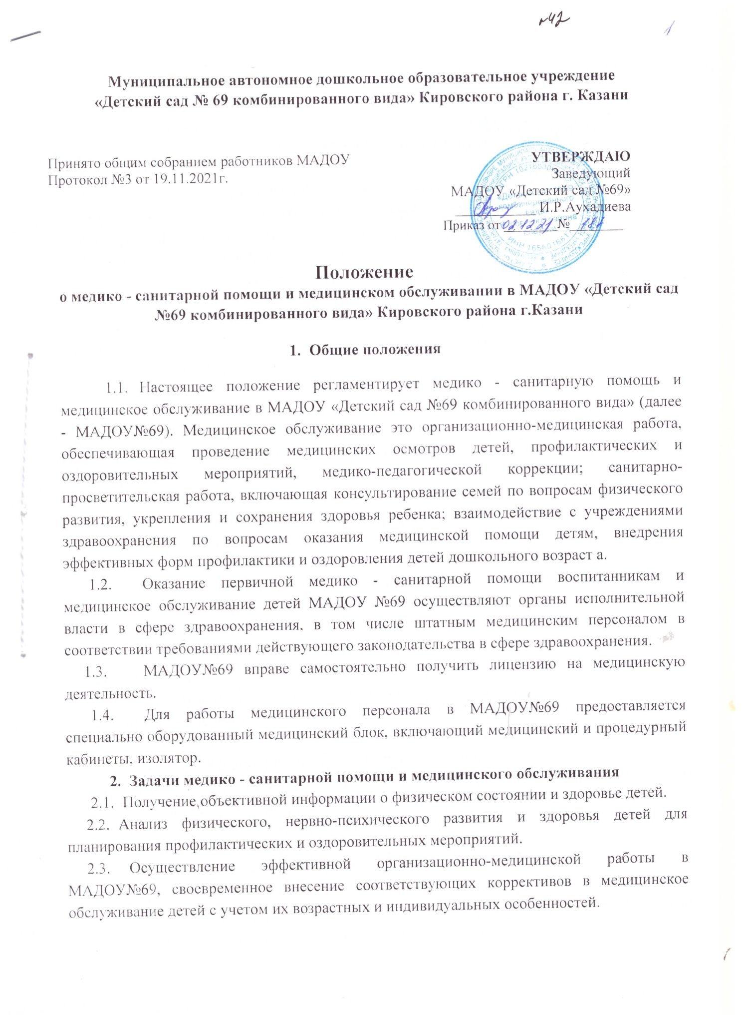
  - Проведение консультационно-просветительской работы с работниками МАДОУ№69 и семьями воспитанников по вопросам физического развития и оздоровления детей дошкольного возраста.
- Функции медицинского персонала
  - Разрабатывает:
- план организационно-медицинской работы с учетом эффективных оздоровительных технологий и рекомендаций современной медицинской науки;
- план профилактической и оздоровительной работы, включающий мероприятия по предупреждению заболеваний, сохранению и укреплению здоровья детей;
- комплексы физических упражнений по профилактике нарушений опорно-двигательного аппарата, формированию у детей правильной осанки и предупреждению плоскостопия (совместно с инструктором по физкультуре);
-памятки по организации режима дня, режима двигательной активности (совместно со старшим воспитателем).
  - Составляет:
- меню, обеспечивающее сбалансированное питание воспитанников;
- график проведения вакцинации;
- график контроля выполнения работниками санитарно-эпидемиологического режима.
  - Осуществляет:
- динамическое медицинское наблюдение за физическим развитием и ростом детей;
- антропометрические измерения воспитанников;
- распределение детей на медицинские группы;
- медицинский осмотр и иммунопрофилактику (совместно с врачом-педиатром);
- оказание первой медицинской помощи при возникновении несчастных случаев;
- наблюдение за самочувствием и физическим состоянием детей после прививок и на физкультурных занятиях;
- дифференциацию детей по группам для занятий физической культурой в целях профилактики и коррекции имеющихся нарушений;
- выявление заболевших детей, своевременную их изоляцию;
- информирование администрации и педагогов МАДОУ№69 о состоянии здоровья детей, рекомендуемом режиме для воспитанников с отклонениями в состоянии здоровья, заболеваниях острыми инфекциями, гриппом, энтеробиозом и т. д.;
- информирование территориальных учреждений здравоохранения и Роспотребнадзора о случаях инфекционных и паразитарных заболеваний среди воспитанников и работников МАДОУ№376 в течение двух часов после установления диагноза.
  - Проводит:
- консультации по вопросам физического развития и оздоровления детей;
- консультационно-просветительскую работу с педагогами, родителями (или законными представителями) по вопросам физического развития детей, воспитания здорового образа жизни, профилактики инфекционных заболеваний, адаптации детей;
- мероприятия по профилактике и предупреждению заболеваний (витаминизация, фитотерапия и др.);
- работу с воспитанниками и работниками МАДОУ№69 по формированию здорового образа жизни.
  - Участвует:
- в проведении скрининг-тестирования детей;
- педагогических совещаниях по вопросам оздоровления и закаливания детей.
  - Контролирует:
- режим физических нагрузок детей с учетом их возрастных и индивидуальных возможностей;
- двигательную активность детей на физкультурных занятиях и в течение дня;
- организацию и проведение закаливающих мероприятий;
- качество организации питания детей;
- санитарно-гигиенические условия осуществления образовательного процесса;
- соблюдение правил личной гигиены детьми и работниками МАДОУ№69;
соблюдение обслуживающим и техническим персоналом санитарно- эпидемиологического режима;
- ведение работниками МАДОУ№69 установленной документации в пределах своих полномочий.
- Права медицинского персонала
Медицинский персонал имеет право:
  - Требовать от заведующего МАДОУ№69 создания условий, необходимых для осуществления медицинского обслуживания детей.
  - Информировать администрацию МАДОУ№69, врача-педиатра поликлиники о ходе выполнения назначений и рекомендаций врачей-специалистов родителями, педагогами, возможных трудностях при их реализации.
  - Привлекать врачей-специалистов для проведения качественного анализа медицинского обслуживания детей.
  - По итогам проверок вносить предложения об улучшении условий медицинского обслуживания детей.
- Ответственность медицинского персонала
Медицинский персонал в соответствии с действующим законодательством РФ несет ответственность за:
  - Качество медицинского обслуживания детей.
  - Оснащение медицинского блока (кабинета) МАДОУ№69 в соответствии с санитарными требованиями.
  - Хранение медицинских препаратов, лекарственных средств и т. д.
  - Ведение медицинской документации, предоставление отчетности.
  - Проведение медицинских и профилактических мероприятий.
  - Разглашение сведений об особенностях физического развития, заболеваний воспитанников.
  - Правонарушения и вред, причиненный воспитаннику.
- Делопроизводство
Медицинский персонал ведет документацию в соответствии с утвержденной приказом по МАДОУ №69 номенклатурой дел для медперсонала.
- Заключительные положения
  - Настоящее положение вступает в действие с момента утверждения и издания приказа заведующего МАДОУ№69.
  - Изменения и дополнения вносятся в положение не реже одного раза в пять лет и подлежат утверждению заведующим МАДОУ№69.

